แบบจัดเก็บองค์ความรู้ในการปฏิบัติงาน (แผนที่ ๑)
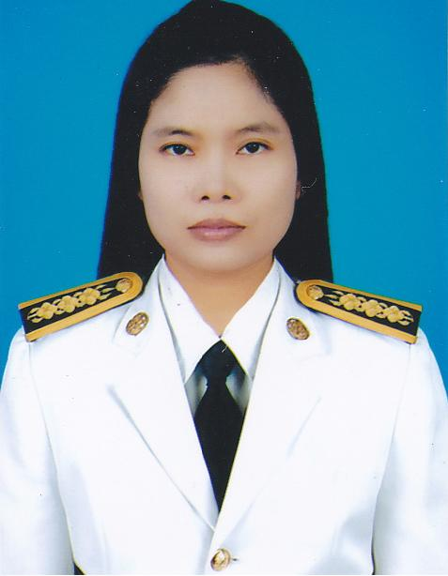ค์ความรู้
องค์ความรู้ในการปฏิบัติงาน เรื่อง เทคนิคการรับขึ้นทะเบียนพืชเศรษฐกิจ
เจ้าของความรู้ชื่อ นางสาวพนิต วรรณวงศ์
ตำแหน่ง นักวิชาการส่งเสริมการเกษตรปฏิบัติการ
สังกัด สำนักงานเกษตรอำเภอท่าเรือ จังหวัดพระนครศรีอยุธยา
วันที่บันทึกความรู้ ๒๙ สิงหาคม ๒๕๕๖
กระบวนการ/ขั้นตอน/วิธีปฏิบัติ | ข้อแนะนำ/เอกสารอ้างอิง/คู่มือต่างๆ ที่จำเป็นสำหรับปฏิบัติงานในกิจกรรมนั้น เช่น พ.ร.บ. ระเบียบบริหารราชการแผ่นดิน (ฉบับที่....มาตรา....วรรค....บรรทัดที่....) / ข้อพึงระวัง
เทคนิคการรับขึ้นทะเบียนพืชเศรษฐกิจ  ๑. ด้านการรับขึ้นทะเบียน มีการทำงานเป็นทีมเพื่อการทำงานที่รวดเร็ว และไม่สับสนในการทำงาน นอกจากนี้เกษตรกรก็ไม่ต้องรอนานอีกด้วย  ๒. เอกสารที่ใช้สำหรับการขึ้นทะเบียน  ๒.๑ แบบขึ้นทะเบียน ทพศ.๑ เกษตรกรทุกคนต้องเขียนแบบขึ้นทะเบียน ทพศ.๑ ด้วยตนเอง โดยแบ่งแยกตำบลและแยกหมู่ในแต่ละแผ่นด้วย  ๒.๒ สำเนาบัตรประจำตัวประชาชน  ๒.๓ สำเนาทะเบียนบ้าน  ๒.๔ สำเนาใบหางว่าว (ทบก.๐๒)  ๒.๕ ใบติดรูปถ่าย ที่ติดรูปถ่ายแปลงนาแต่ละแปลงของเกษตรกร และรายละเอียดต่างๆ ซึ่งนอกจากจะมีลายเซ็นของเกษตรกรและผู้รับรองที่เป็นผู้ใหญ่บ้านแล้วยังเพิ่มลายเซ็นของเกษตรกรข้างเคียงด้วย เนื่องจากเกษตรกรบางรายทำนาหลายแปลงและมีข้างเคียงหลายคน แต่ในใบ ทพศ.๑ นั้นให้เซ็นชื่อเพียงคนเดียว  ๒.๔ สำเนาเอกสารสิทธิ์จะแบ่งออกเป็นกรณีดังนี้  กรณีเป็นที่ดินของตนเอง ให้แนบสำเนาโฉนดที่มีชื่อของตนเอง  กรณีเป็นที่ดินของบุคคลในครอบครัวและให้ทำฟรี ให้แนบสำเนาโฉนดและแนบบัตรประชาชนของเจ้าของที่ดินพร้อมระบุว่าให้ทำฟรี  กรณีเช่าที่ดินของบุคคลอื่น ให้แนบสำเนาสัญญาเช่าที่ติดอากรแสตมป์เรียบร้อยแล้ว และแนบสำเนาโฉนด ถ้าหากทำสัญญาเช่ากับบุคคลที่มีชื่อในโฉนด แต่ถ้าหากทำสัญญาเช่ากับบุคคลอื่นที่เป็นผู้ดูแล ให้แนบสำเนาบัตรประชาชนของผู้ดูแลพร้อมระบุด้วยว่าเป็นผู้ดูแลด้วย  ๒.๕ สำเนาบัตรประชาชนของเกษตรกรแปลงข้างเคียง | คู่มือการขึ้นทะเบียนเกษตรกรพืชเศรษฐกิจหลัก ๓ ชนิด
ผู้บันทึกความรู้ ชื่อ – สกุล นางสาวทิพย์นันทา เที่ยงธรรม ตำแหน่ง นักวิชาการส่งเสริมการเกษตรปฏิบัติการ
สังกัด สำนักงานเกษตรอำเภอท่าเรือ จังหวัดพระนครศรีอยุธยา
ติดต่อได้ที่ สำนักงานเกษตรอำเภอท่าเรือ โทร. ๐๓๕-๓๔๑๔๔๔ , ๐๘๙-๐๙๐๙๒๒๐

